Министерство образования и науки Российской Федерации

Федеральное государственное автономное образовательное учреждение высшего профессионального образования

Национальный исследовательский университет “МИЭТ”

Курс: Программирование на 1С

Отчет по лабораторной работе № 3

На тему

«Универсальные коллекции значений. Массивы.»

Выполнил студент группы П-32 (34):  
Селезнева Валерия

**г. Москва, 2020г.**

1. **Выведите элементы массива на экран**Файл с кодом: task1.txt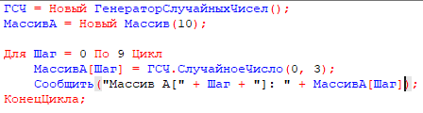
2. **Перепишите программу из Примера 2, используя цикл “Для каждого…”**Файл с кодом: task2.txt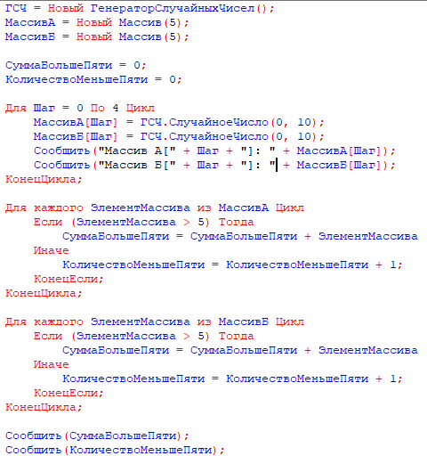
3. **Упорядочите значение массивов А и Б по возрастанию и убыванию**Файл с кодом: task3.txt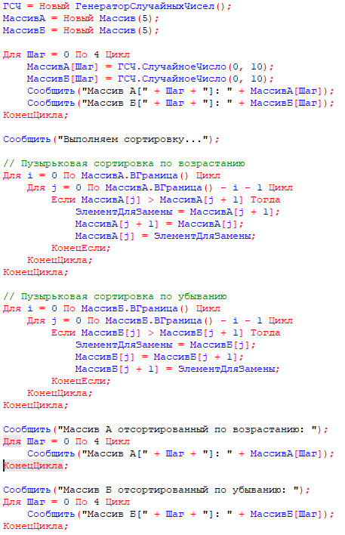
4. **Используя массивы, выведите на экран даты текущего месяца, а затем вычлените все понедельники/вторники/среды (что-то одно):**Файл с кодом: task4.txt  
     
   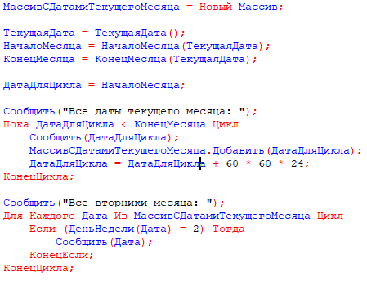
5. **Сверните элементы массива (не менее 30) в одну строку, с разделителем между элементами. Используйте ГСЧ.**Файл с кодом: task5.txt  
     
   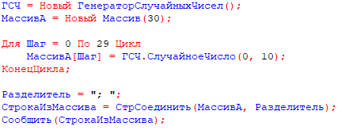
6. **Найти сумму элементов массива, расположенных между максимальным и минимальным элементом (считать, что не может быть несколько элементов с максимальным и минимальным значением).**Файл с кодом: task6.txt  
     
   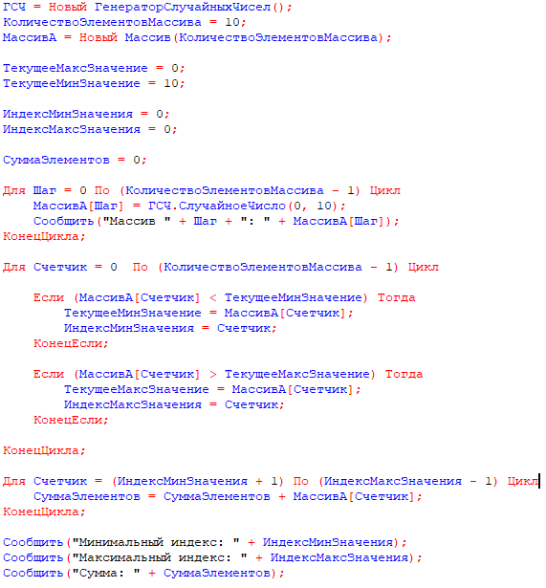
7. **Дан массив А, состоящий из 50 элементов, найти произведение тех элементов массива, значения которых не попадают в заданный интервал [с,d], и подсчитать количество таких элементов.**Файл с кодом: task7.txt

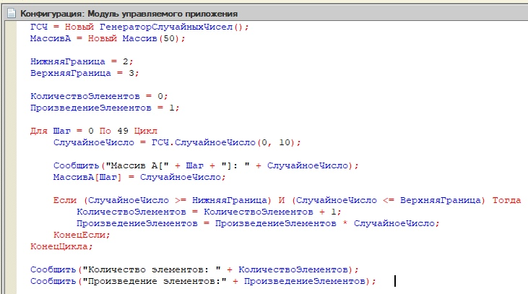

1. **Дан массив А состоящий из 25 элементов. Заменить все отрицательные**

**элементы массива на 0, а положительные элементы массива на 1.**Файл с кодом: task8.txt 